台北市立松山高級中學九十八學年度下學期高二數學科開學考試題卷
- 單選題：(每題6分共30分)
- 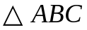中，若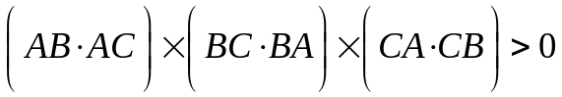，則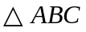為 (A)銳角三角形 (B)直角三角形 (C)鈍角三角形 (C)等腰三角形 (E)無法判斷。
- 下面哪一點到平面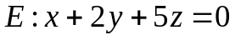的距離最短﹖
(1) 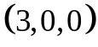 (2) 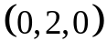 (3) 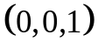 (4) 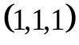 (5)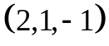﹒
- 下列關於行列式以及克拉瑪公式的問題﹐何者正確﹖
(1)若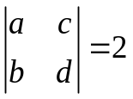﹐則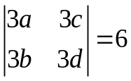 (2)行列式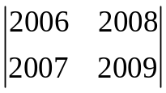之值為2
(3)方程組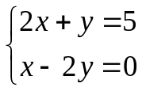中﹐利用克拉瑪公式解得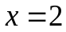﹑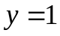
(4)若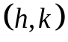為方程組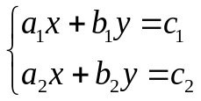之一解﹐則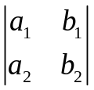必不為零
(5)方程組解為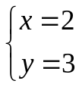﹐則方程組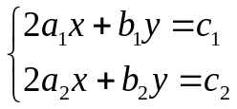解為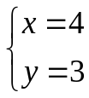﹒
- 圓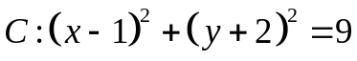﹐下列直線被圓所截的弦何者最長﹖
(1)軸 (2)軸 (3)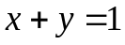 (4)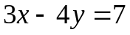 (5)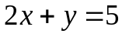﹒
- 坐標平面上的圓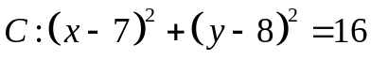上有幾個點與原點的距離正好是整數值？ (1)15 (2)16 (3)17 (4)18 (5)19﹒
二、填充題(每格7分共70分)
- 已知非零向量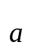﹐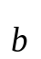滿足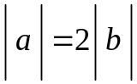﹐且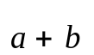與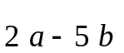垂直﹐求與的夾角= 。
- 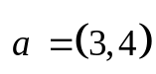﹑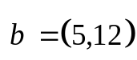﹐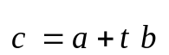﹐為實數﹐若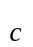平分與之夾角﹐求實數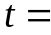 。
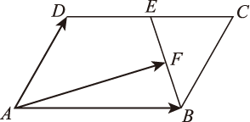
- 在平行四邊形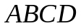中﹐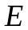﹐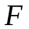分別為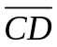﹐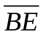的中點﹐如圖﹒設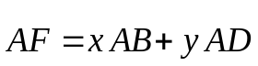﹐求數對(﹐)= 。
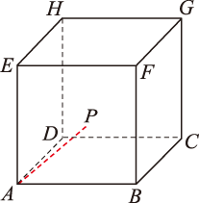
- 求過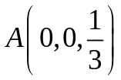﹑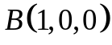且以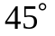角和平面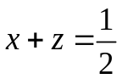相交之平面方程式____________﹒
- 如右圖﹐已知為正立方體的一個面﹐﹐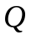分別為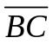﹐的中點﹐為正立方體的中心﹒求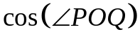= 。
- 已知兩直線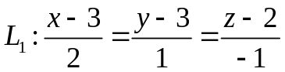與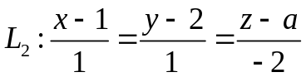交於一點﹐求的值= 。
- 兩歪斜線 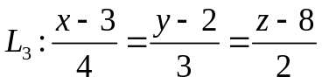與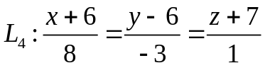的距離= 。
- 求通過點 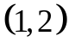 且與 軸 ﹐ 軸均相切的圓方程式= 。
- 一平面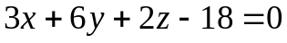與三坐標軸相交於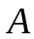，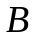，三點，為原點，求四面體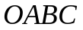內切球方程式= 。
- 設平面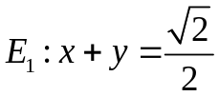與球面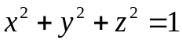之相交部分為圓C又平面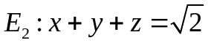與圓C交於P，Q二點，求P，Q二點之球面距離= 。

台北市立松山高級中學九十八學年度下學期高二數學科開學考答案卷
二年 班 號 姓名：
一、單選題：(每題6分共30分)
1. | 2. | 3. | 4. | 5.

二、填充題(每格7分共70分)
1. | 2. | 3. | 4. | 5.
6. | 7. | 8. | 9. | 10.

